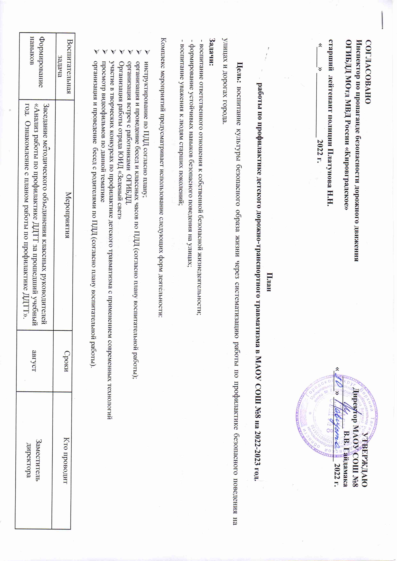
безопасного поведения на улицах и дорогах
 | Организация с классными руководителями инструктивно-методических занятий и семинаров по методике проведения занятий с детьми по изучению Правил дорожного движения | в течение года | Заместитель директора
 | Организация изучения Правил дорожного движения с детьми согласно Программе | в течение года | Классные руководители
 | Включение в план работы школы и в планы воспитательной работы классных руководителей, кроме обязательного изучения Правил дорожного движения с детьми согласно Программе, проведение тематических викторин, игр, конкурсов, соревнований, встреч с работниками ГИБДД и другие мероприятия по безопасности движения | в течение года | Классные  руководители
 | Организация работы отряда ЮИД.  Составление плана работы. | сентябрь | Заместитель директора
 | Проведение часов общения по вопросам профилактики ДДТТ (в соответствии с программой). | в течение года | Классные руководители
 | Оформление индивидуальных маршрутных листов безопасного пути «Моя дорога в школу и обратно» (1-11 классы) | сентябрь | Классные руководители
 | Разработка памяток «Безопасное поведение на улице» | октябрь | Классные руководители
 | Проведение Недели безопасности, посвящённой вопросам обеспечения безопасности детей на дорогах: беседы, конкурсы рисунков по ПДД, викторины  - тестирование обучающихся 4-7 классов на знание ПДД и основ безопасности дорожного движения; | сентябрь | Заместитель директора
 | Просмотр мультфильмов по правилам дорожного движения | В течение гола | Классные руководители 1-4 классов
 | Беседа с обучающимися перед каждыми каникулами на тему «Улица полна опасностей и неожиданностей» | Перед каникулами | Классные руководители
 | Встречи, беседы с работниками ГИБДД (согласно плану). | В течение года | Заместитель директора
 | Проведение 5-минутки - инструктажа по Правилам дорожного движения в классах (безопасный путь домой) | Ежедневно | Учителя
 | Проведение занятий по изучению и отработке Правил дорожного движения в рамках курса ОБЖ в средних и старших классах | По программе курса ОБЖ | Учитель ОБЖ
 | Оформление и обновление информационных стендов по ПДД и Уголков безопасности в классах и школе | Сентябрь-октябрь | Зам. директора  Классные руководители
 | Смотр стендов по ПДД и Уголков безопасности | Декабрь | Совет старшеклассников
 | Единый урок по безопасности дорожного движения на тему «Дорога из каникул в школу» | Сентябрь | Классные руководители
 | Проведение дополнительного инструктажа по ПДД и правилам поведения в общественном транспорте перед экскурсиями и поездками | В течение года | Зам. директора  Классные руководители
 | Проведение конкурса «Велородео» для 2-6 классов. | Сентябрь-октябрь | Руководитель ЮИД
 | Проведение ДЗД. | май | Зам. директора  Классные руководители
 | Проведение профилактического мероприятия «Месячник безопасности» | май | Зам. директора  Классные руководители
 | - Проведение родительских собраний с включением вопроса обеспечения безопасного поведения детей на дорогах, бесед с родителями-водителями о необходимости применения ремней безопасности и детских удерживающих устройств при перевозке детей в салонах автомобиля.  - Разъяснение требований законодательства по содержанию и воспитанию детей и возможности уголовно-правовых последствий в случае неисполнения родительских обязанностей.  - Обязательные беседы:  1. «Требования к знаниям и навыкам школьника, который самостоятельно движется в школу и обратно».  2. «Обучение родителями детей навыкам правильного поведения на дороге во время движения с ними по улицам города». | Не реже 1 раза в четверть | Зам. директора  Классные руководители

